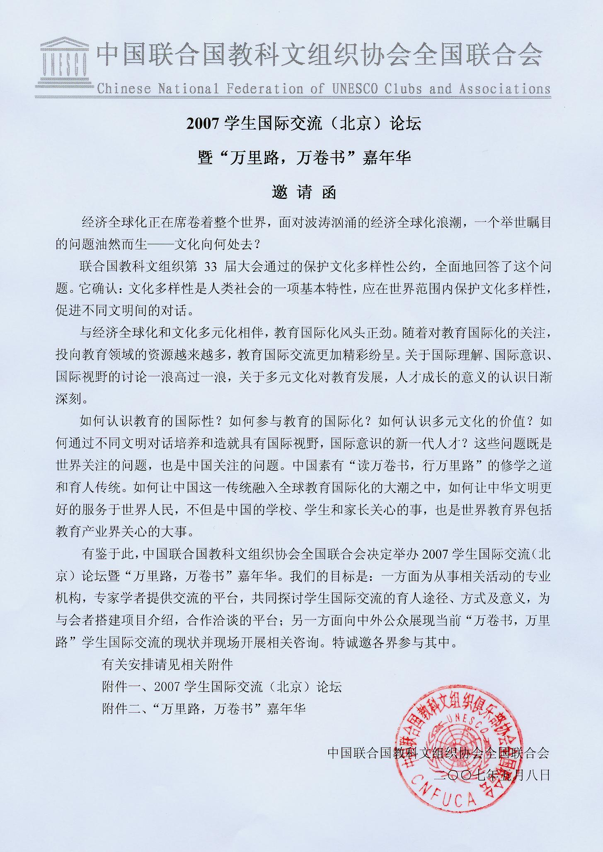
 | 2007学生国际交流（北京）论坛

- 论坛主题：
多元文化——让我们走得更远

- 论坛内容
论坛将邀请国内外国际学生交流的有关国际组织、政府主管部门负责人、从事国际学生短期交流项目的国内相关机构人员就国际学生交流的有关问题进行深入探讨。初步拟订主要议题如下：
  - 目前国际间学生交流的发展现状及趋势
  - 中国国际学生交流的现状及发展趋势
  - 优秀国际学生交流项目案例探讨
  - 学生海外实习机会的现状及发展趋势
  - 针对短期学生国际交流项目的语言文化熏陶
  - 青年学生国际交流对构建和谐社会的影响

- 同期活动
  - “万里路、万卷书”嘉年华
  - 学生国际交流项目合作洽谈会
  - 学生国际交流项目说明会

- 参加论坛代表
  - 与国际学生交流相关的国际组织代表
  - 国内外从事国际学生交流的机构和组织代表
  - 为国际学生交流提供咨询及服务的中介服务机构代表
  - 学校代表以及校外教育基地代表
  - 国内世界文化遗产代表
  - 为国际学生交流提供设施或其他服务的机构代表
  - 驻华使领馆代表 （签证处，文化处，教育处，新闻处）

- 论坛组织
主办单位：中国联合国教科文组织协会全国联合会
承办单位：北京市联合国教科文组织协会
支持单位：联合国教科文组织北京办事处
亚太地区联合国教科文组织协会联合会

- 论坛举办时间、地点
论坛地点：北京新世纪饭店（暂定）
论坛时间：2007年11月30日——12月1日
论坛规模：200人

- 论坛费用
学校代表会务费：980元/人
机构代表会务费：2200元/人

2007 “万里路，万卷书”嘉年华

一、活动举办时间、地点
时间：2007年12月1—2日
地点：北京展览馆

二、活动组织：
主办单位：中国联合国教科文组织协会全国联合会
承办单位：北京市联合国教科文组织协会
支持单位：联合国教科文组织北京办事处
亚太地区联合国教科文组织协会联合会

三、参加对象
- 国内外从事国际学生交流的机构
- 国内外学生交流服务机构
- 各国校外教育协会及营地协会机构
- 为国际学生交流服务的中介服务机构
- 为国际学生交流服务的咨询机构
- 国内外短期语言培训机构
- 为学生提供跨国实习机会的机构
- 为学生交流项目提供设施和设备的供应商
- 夏令营、冬令营等营地机构
- 其他与学生交流有关的服务机构
- 各类博物馆
- 中国境内名胜古迹及历史文化遗产
- 从事相关服务的旅行社、航空公司、保险公司等

四、主要活动
活动内容 | 诚邀
论坛  2007学生国际交流（北京）论坛  主题: 多元文化——让我们走的更远  时间: 2007年11月30日——12月1日  形式: 高端交流+双向研讨 | 中外教育专家、  政府游学主管部门  非政府机构人士  国内外著名游学机构
嘉年华  “万里路，万卷书”嘉年华  时间: 2007年12月1日——2日  地点: 北京展览馆  形式: 项目展示 | 国内外学生交流机构、校外教育及营地机构、学生国际交流咨询服务机构、学习营设施提供机构、博物馆、训练营、组织学生国际交流的政府及非政府机构
国际合作项目洽谈会  学生国际交流项目洽谈会  形式：专场洽谈（面对专业观众） | 国内外学生国际交流项目提供商、学习营设施设备提供商、博物馆、训练营、组织学生国际交流的政府及非政府机构
国际项目说明会  形式：45分钟/场 （针对公众） | 大中小学国际部负责人、学校领导、学生及学生家长
文化展示  国家/民族/特色文化展示活动  形式: 固定的时间提供给参展机构,做民族风情文化表演,介绍本国/本民族的特色文化 | 国家展团  国际参展机构

五、服务内容
- 免费将参加活动的机构简介编入《论坛及嘉年华会刊》（限200字）；
- 《会刊》将在活动及论坛现场免费提供给国内外专业人士；
- 免费向参加活动的单位提供门票和邀请函等资料
- 协助参加活动的单位邀请本单位的重要客户
- 为参展机构免费提供与专业观众见面的项目洽谈会
- 为参展机构提供国家文化展示机会
六、 活动费用
- 标准展位：12000元人民币
- 三面墙板，为高2.5m、厚4mm的铝合金骨架的保利板；（特例：拐角处展位二面墙板，另一面由楣板替换）
- 楣板上有参展单位的展位号和中英文单位名称；
- 展位内2盏射灯；
- 一个220伏/5A电源插座；
- 咨询桌一张；
- 折叠椅两把；
- 废纸桶一个；
- 布展、展期和撤展期间的安全保卫及展馆照明；
- 展馆公共区域的清洁；
（二）室内光地：800元/平方米
- 光地展台展位费用包括布展、展期和撤展期间的展位空间；
- 不包括任何家具及用电；
- 布展、展期和撤展期间的安全保卫；
- 展馆公共区域的清洁；
（三）室外场地：400元/平方米
- 光地展台展位费用包括布展、展期和撤展期间的展位空间；
- 不包括任何家具及用电；
- 布展、展期和撤展期间的安全保卫；
- 展馆公共区域的清洁；
（四）项目说明会：
A：3000元/场（45分钟）
费用包括：场地租金、普通投影仪、麦克音响基本设施。
B：15000元/场(45分钟)
费用包括：标准展位1个；论坛名额：2个；说明会基本设施

七、宣传推广
刊物名称 | 内页单版 | 内页双版
2007论坛及嘉年华会刊 | ￥8000/1页 | ￥15000/2页
《观众指南》 | ￥8000/1页 | ￥15000/2页

八、报名与缴费
1、按照“先到先得”的原则确定展位；
2、展位预订截止日期为2007年10月31日；
3、请填写《参展回执》并传真至会务组；
4、于《参展回执》寄出后10个工作日内交纳费用；
5、参展单位的展位最终确认以收到展位费用为准；
6、申请一经确认，参加单位不得撤消和转让展位；

2007学生国际交流（北京）论坛暨“万里路、万卷书”嘉年华
主办：中国联合国教科文组织协会全国联合会

论坛/嘉年华注册回执 （请传真或Email至会务组）

单位名称（中） （英）
通信地址
邮编
联系人 电话 传真
手机 E-mail:

我希望参加的项目 [请在以下□中打√，以选定您单位参展项目]

展位选择 [详细资料请向主办单位索取]
室内光地 □ 预定 平方米（18平米起租） ￥800/平方米

室外光地 □ 预定 平方米（36平米起租） ￥400/平方米
标准展位 □ 预定 个 ￥12000/个
活动内容 [详细资料请向主办单位索取]
主题论坛 □ 预定 位（学校代表￥980/位） □ 预定 位（非学校代表￥2200/位）
项目说明会 □ 预定 场 ￥3000/场/45分钟
广告刊登 [详细资料请向主办单位索取]
会刊 □ 预定 页（ □ ￥8000/页 □ ￥15000/2页 ）
观众指南 □ 预定 页（ □ ￥8000/页 □ ￥15000/2页 ）
总计 ￥

特别推荐

“套餐”□ 预定 份（￥15000/份）包含：标准展位1个；论坛参会名额2位；项目说明会1场
本单位/本人申请成为“2007学生国际交流（北京）论坛暨‘万里路、万卷书’嘉年华”参展商，同意遵守组委会制订的“参展细则及规定”!

单位签章及负责人签名：
日期： 月 日

地址：北京北三环西路43号满庭芳园C座103室 邮编：100086
电话：010-51268840/41 传真：010-51418040

